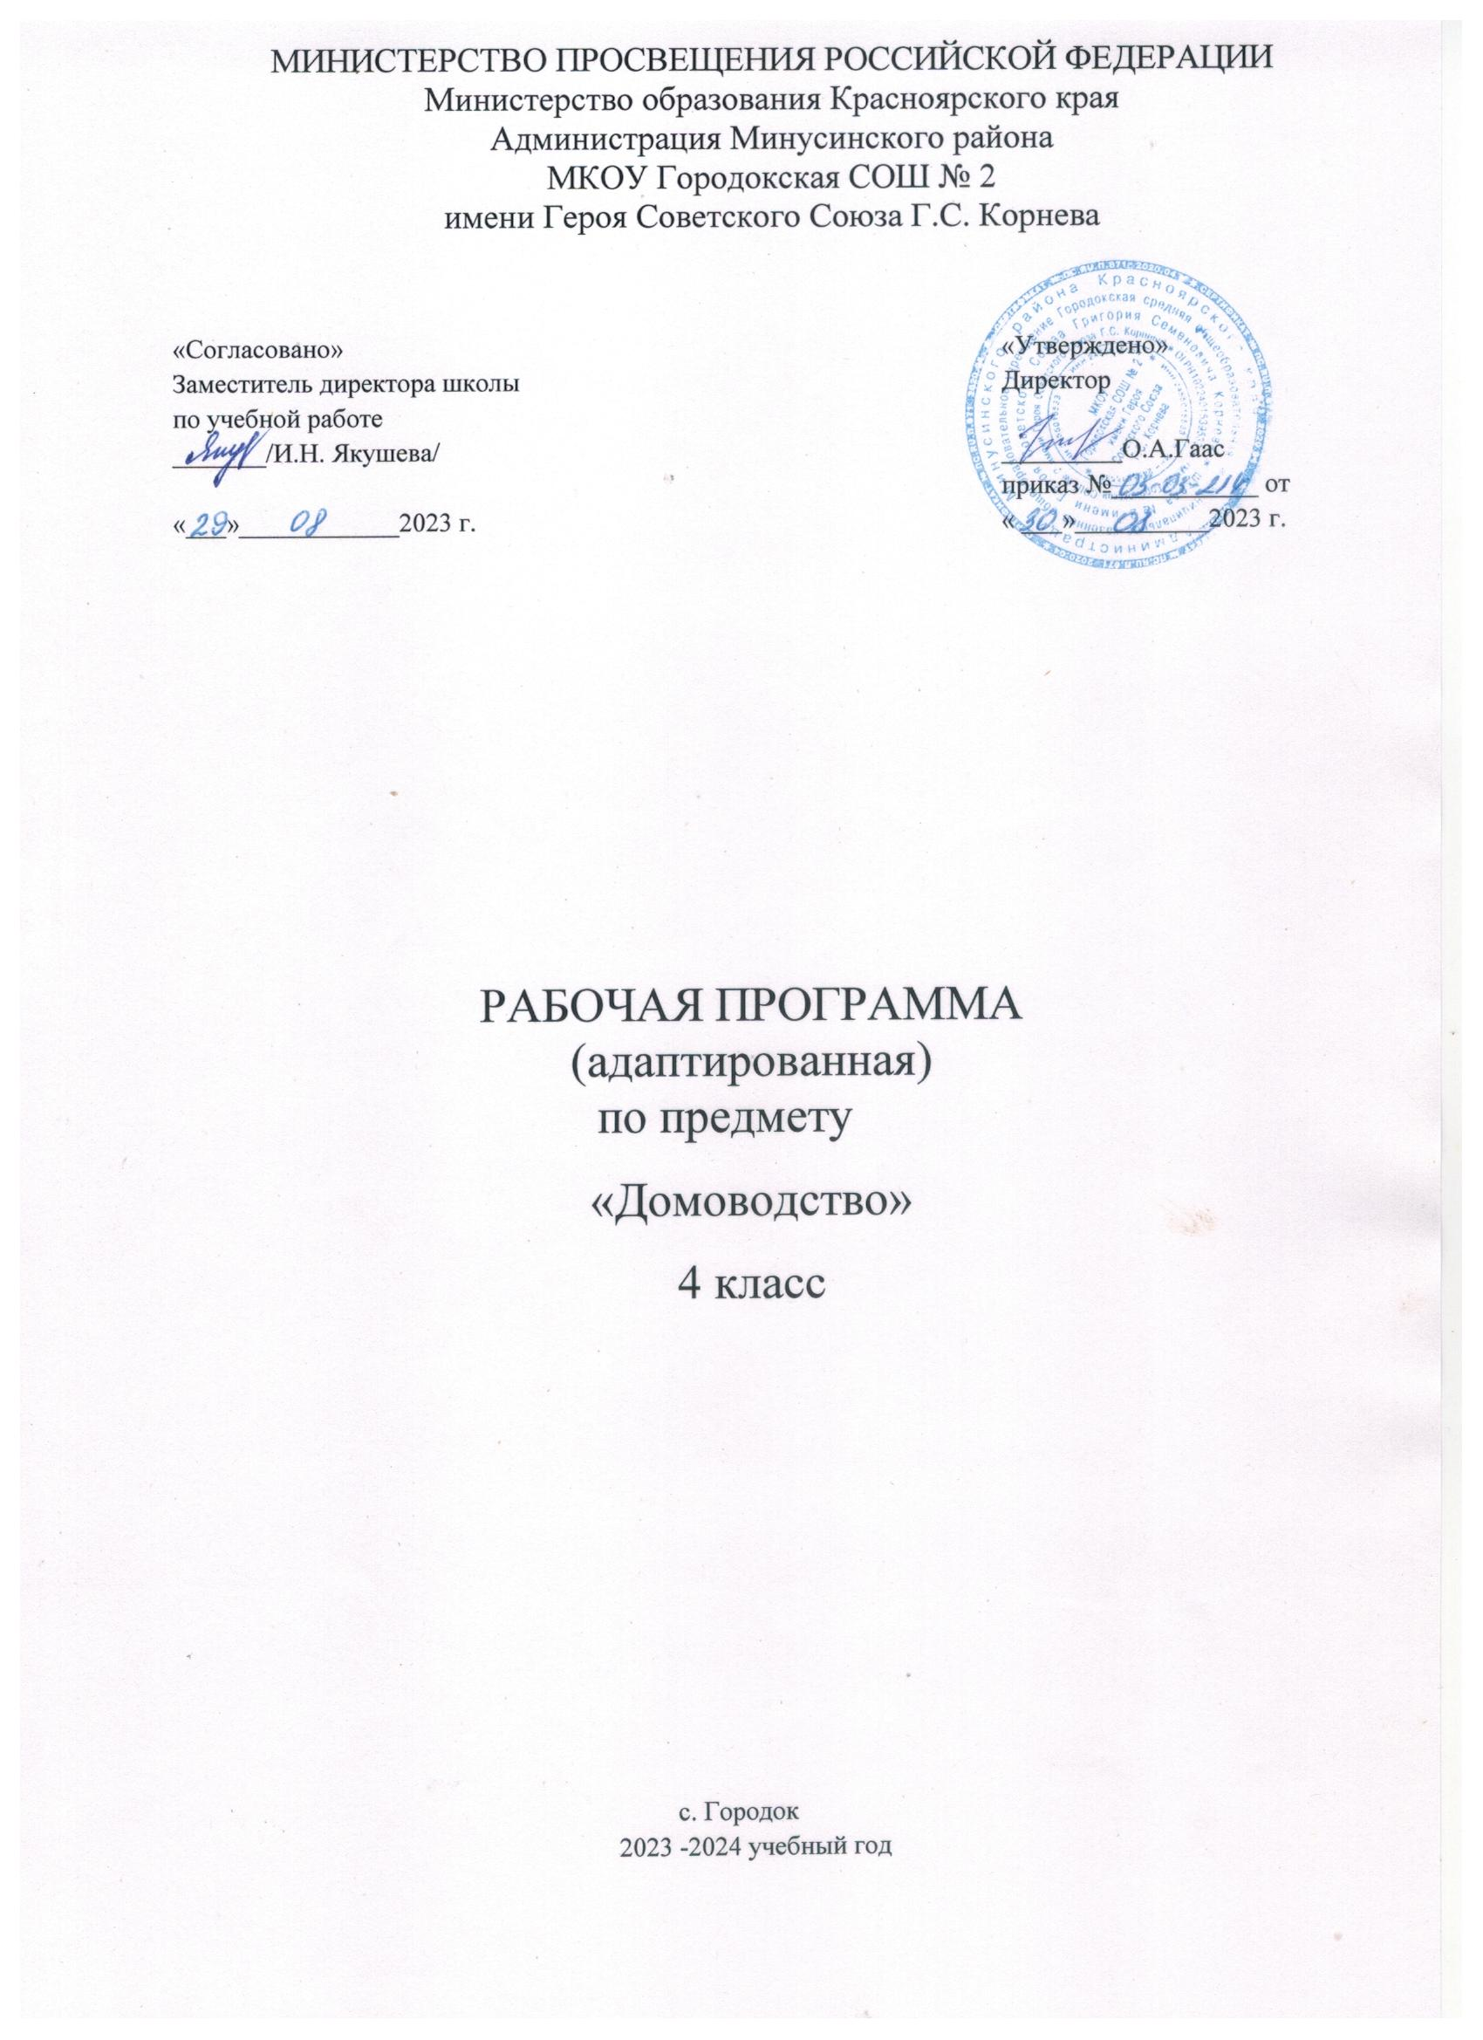

**.Пояснительная записка**

Адаптированная рабочая программа по предмету «Домоводство» на 2023- 2024 учебный год разработана

* на основе Федерального закона РФ «Об образовании в Российской Федерации» от 29.12.2012 № 273-ФЗ;
* на основе Федерального государственного образовательного стандарта образования обучающихся с умственной отсталостью (интеллектуальными нарушениями), утвержденного приказом Министерства образования и науки РФ № 1599 от 19 декабря 2014 г.;
* на основе Федеральной адаптированной основной общеобразовательной программы обучающихся с умственной отсталостью (интеллектуальными нарушениями), утв. Приказом Министерства просвещения Российской Федерации от 24.11.2022г №1026;
* на основании адаптированной основной образовательной программы для учащихся с умственной отсталостью МКОУ Городокской СОШ № 2 имени Героя Советского Союза Г.С. Корнева;

Обучение обучающегося с умственной отсталостью, с ТМНР ведению домашнего хозяйства является важным направлением подготовки к самостоятельной жизни. Благодаря занятиям по домоводству реализуется возможность посильного участия обучающегося в работе по дому, воспитывается потребность устраивать свой быт в соответствии с общепринятыми нормами и правилами. Овладение простейшими хозяйственно-бытовыми навыками не только снижает зависимость ребенка от окружающих, но и укрепляет его уверенность в своих силах.

Цель обучения - повышение самостоятельности обучающихся в выполнении хозяйственно-бытовой деятельности. Основные задачи: формирование умений обращаться с инвентарем и электроприборами; освоение действий по приготовлению пищи, осуществлению покупок, уборке помещения и территории, уходу за вещами.

Освоенные действия ребенок может в последующем применять как в быту, так и в трудовой деятельности. Так, например, занятия по уборке помещений и территории актуальны для формирования бытовой деятельности обучающихся и перспективны для получения в будущем работы в качестве дворника или уборщицы.

Программа по домоводству включает следующие разделы: "Покупки", "Уход за вещами", "Обращение с кухонным инвентарем", "Приготовление пищи", "Уборка помещений и территории".

В учебном плане предмет представлен с 5 по 13 год обучения.

**Описание места учебного предмета в учебном плане.**

Предмет «Домоводство» входит в образовательную область – «Окружающий мир». В соответствии с учебным планом на изучение данного курса в 4 классе отводится 1 час в неделю, 34 часа в год**.**

**Личностные результаты освоения** АООП могут включать:

1) основы персональной идентичности, осознание своей принадлежности к определенному полу, осознание себя как "Я";

2) социально-эмоциональное участие в процессе общения и совместной деятельности;

3) формирование социально ориентированного взгляда на окружающий мир в его органичном единстве и разнообразии природной и социальной частей;

4) формирование уважительного отношения к окружающим;

5) овладение начальными навыками адаптации в динамично изменяющемся и развивающемся мире;

6) освоение доступных социальных ролей (обучающегося, сына (дочери), пассажира, покупателя), развитие мотивов учебной деятельности и формирование личностного смысла учения;

7) развитие самостоятельности и личной ответственности за свои поступки на основе представлений о нравственных нормах, общепринятых правилах;

8) формирование эстетических потребностей, ценностей и чувств;

9) развитие этических чувств, доброжелательности и эмоциональнонравственной отзывчивости, понимания и сопереживания чувствам других людей;

10) развитие навыков сотрудничества с взрослыми и сверстниками в разных социальных ситуациях, умения не создавать конфликтов и находить выходы из спорных ситуаций;

11) формирование установки на безопасный, здоровый образ жизни, наличие мотивации к труду, работе на результат, бережному отношению к материальным и духовным ценностям.

**Предметные результаты освоения учебного предмета Домоводство**

Овладение умением выполнять доступные бытовые поручения (обязанности), связанные с выполнением повседневных дел дома:

умение выполнять доступные бытовые виды работ: приготовление пищи, уборка, стирка, глажение, чистка одежды, обуви, сервировка стола;

умение соблюдать технологические процессы в хозяйственно-бытовой деятельности: стирка, уборка, работа на кухне;

умение соблюдать гигиенические и санитарные правила хранения домашних вещей, продуктов, химических средств бытового назначения;

умение использовать в домашнем хозяйстве бытовую технику, химические средства, инструменты, соблюдая правила безопасности.

**Программа формирования базовых учебных действий**

1. Подготовку обучающегося к нахождению и обучению в среде сверстников, к эмоциональному, коммуникативному взаимодействию с группой обучающихся.

2. Формирование учебного поведения:

направленность взгляда (на говорящего взрослого, на задание);

умение выполнять инструкции педагогического работника;

использование по назначению учебных материалов;

умение выполнять действия по образцу и по подражанию.

3. Формирование умения выполнять задание:

в течение определенного периода времени,

от начала до конца,

с заданными качественными параметрами.

4. Формирование умения самостоятельно переходить от одного задания (операции, действия) к другому в соответствии с расписанием занятий, алгоритмом действия.

**Содержание учебного предмета "Домоводство"** представлено следующими разделами: "Покупки", "Уход за вещами", "Обращение с кухонным инвентарем", "Приготовление пищи", "Уборка помещений и территории".

1. Раздел "Покупки".

Планирование покупок. Выбор места совершения покупок. Ориентация в расположении отделов магазина, кассы. Нахождение нужного товара в магазине. Соблюдение последовательности действий при взвешивании товара: складывание продукта в пакет, выкладывание товара на весы, нажимание на кнопку, приклеивание ценника к пакету с продуктом. Складывание покупок в сумку. Соблюдение последовательности действий при расчете на кассе: выкладывание товара на ленту, ожидание во время пробивания кассиром товара, оплата товара, предъявление карты скидок кассиру, получение чека и сдачи, складывание покупок в сумку. Раскладывание продуктов в места хранения.

2. Раздел "Обращение с кухонным инвентарем".

Обращение с посудой. Различение предметов посуды для сервировки стола (тарелка, стакан, кружка, ложка, вилка, нож), для приготовления пищи (кастрюля, сковорода, чайник, половник, нож). Узнавание (различение) кухонных принадлежностей (терка, венчик, овощечистка, разделочная доска, шумовка, дуршлаг, половник, лопаточка, пресс для чеснока, открывалка). Различение чистой и грязной посуды. Очищение остатков пищи с посуды. Замачивание посуды. Протирание посуды губкой. Чистка посуды. Ополаскивание посуды. Сушка посуды. Соблюдение последовательности действий при мытье и сушке посуды: очищение посуды от остатков пищи, замачивание посуды, намыливание посуды моющим средством, чистка посуды, ополаскивание, сушка. Обращение с бытовыми приборами. Различение бытовых приборов по назначению (блендер, миксер, тостер, электрический чайник, комбайн, холодильник). Знание правил техники безопасности при пользовании электробытовым прибором. Соблюдение последовательности действий при пользовании электробытовым прибором. Мытье бытовых приборов. Хранение посуды и бытовых приборов.

Накрывание на стол. Выбор посуды и столовых приборов. Раскладывание столовых приборов и посуды при сервировке стола. Соблюдение последовательности действий при сервировке стола: накрывание стола скатертью, расставление посуды, раскладывание столовых приборов, раскладывание салфеток, расставление солонок и ваз, расставление блюд.

3. Раздел "Приготовление пищи".

Подготовка к приготовлению блюда. Знание (соблюдение) правил гигиены при приготовлении пищи. Выбор продуктов, необходимых для приготовления блюда. Выбор инвентаря, необходимого для приготовления блюда. Обработка продуктов. Мытье продуктов. Чистка овощей. Резание ножом. Нарезание продуктов кубиками (кольцами, полукольцами). Натирание продуктов на терке. Раскатывание теста. Перемешивание продуктов ложкой (венчиком, миксером, блендером). Соблюдение последовательности действий при варке продукта: включение электрической плиты, набирание воды, закладывание продукта в воду, постановка кастрюли на конфорку, установка таймера на определенное время, выключение электрической плиты, вынимание продукта. Соблюдение последовательности действий при жарке продукта: включение электрической плиты, наливание масла, выкладывание продукта на сковороду, постановка сковороды на конфорку, установка таймера на определенное время, перемешивание или переворачивание продукта, выключение электрической плиты, снимание продукта. Соблюдение последовательности действий при выпекании полуфабриката: включение электрической духовки, смазывание противня, выкладывание полуфабриката на противень, постановка противня в духовку, установка таймера на определенное время, вынимание противня из духовки, снимание выпечки, выключение электрической духовки. Поддержание чистоты рабочего места в процессе приготовления пищи. Соблюдение последовательности действий при варке яйца: выбор продуктов (яйца), выбор кухонного инвентаря (кастрюля, шумовка, тарелка), мытье яиц, закладывание яиц в кастрюлю, наливание воды в кастрюлю, включение плиты, постановка кастрюли на конфорку, установка времени варки на таймере, выключение плиты, вынимание яиц. Соблюдение последовательности действий при приготовлении бутерброда: выбор продуктов (хлеб, колбаса, помидор, масло), выбор кухонного инвентаря (тарелка, доска, нож), нарезание хлеба, нарезание колбасы, нарезание помидора, намазывание хлеба маслом, сборка бутерброда (хлеб с маслом, колбаса, помидор). Соблюдение последовательности действий при приготовлении салата: выбор продуктов (вареный картофель, морковь, кукуруза, соленый огурец, лук, масло растительное, соль, зелень), выбор кухонного инвентаря (салатница, ложка, нож, доска, открывалка, тарелки), очистка вареных овощей, открывание банок (кукуруза, огурцы), нарезка овощей кубиками, нарезка зелени, добавление соли, растительного масла, перемешивание продуктов. Соблюдение последовательности действий при приготовлении котлет: выбор продуктов (полуфабрикат, масло растительное), выбор кухонного инвентаря (сковорода, лопатка, тарелки), наливание масла в сковороду, выкладывание котлет на сковороду, включение плиты, постановка сковороды на конфорку, переворачивание котлет, выключение электрической плиты, снимание котлет.

4. Раздел "Уход за вещами".

Ручная стирка. Наполнение емкости водой. Выбор моющего средства. Отмеривание необходимого количества моющего средства. Замачивание белья. Застирывание белья. Полоскание белья. Выжимание белья. Вывешивание белья на просушку. Соблюдение последовательности действий при ручной стирке: наполнение емкости водой, выбор моющего средства, определение количества моющего средства, замачивание белья, застирывание белья, полоскание белья, выжимание белья, вывешивание белья на просушку.

Машинная стирка. Различение составных частей стиральной машины (отделение для загрузки белья, контейнер для засыпания порошка, панель с кнопками запуска машины и регуляторами температуры и продолжительности стирки). Сортировка белья перед стиркой (например): белое и цветное белье, хлопчатобумажная и шерстяная ткань, постельное и кухонное белье. Закладывание и вынимание белья из машины. Установка программы и температурного режима. Мытье и сушка машины. Соблюдение последовательности действий при машинной стирке: сортировка белья перед стиркой, закладывание белья, закрывание дверцы машины, насыпание порошка, установка программы и температурного режима, запуск машины, отключение машины, вынимание белья.

Глажение утюгом. Различение составных частей утюга (подошва утюга, шнур, регулятор температуры, клавиша пульверизатора). Соблюдение последовательности действий при глажении белья: установка гладильной доски, выставление температурного режима, подключение утюга к сети, раскладывание белья на гладильной доске, смачивание белья водой, движения руки с утюгом, складывание белья. Складывание белья и одежды. Вывешивание одежды на "плечики". Чистка одежды. Уход за обувью. Соблюдение последовательности действий при мытье обуви: намачивание и отжимание тряпки, протирание обуви влажной тряпкой, протирание обуви сухой тряпкой. Просушивание обуви. Соблюдение последовательности действий при чистке обуви: открывание тюбика с кремом, нанесение крема на ботинок, распределение крема по всей поверхности ботинка, натирание поверхности ботинка, закрывание тюбика с кремом.

5. Раздел "Уборка помещения и территории".

Уборка мебели. Уборка с поверхности стола остатков еды и мусора. Вытирание поверхности мебели. Соблюдение последовательности действий при мытье поверхностей мебели: наполнение таза водой, приготовление тряпок, добавление моющего средства в воду, уборка предметов с поверхности, вытирание поверхности, вытирание предметов интерьера раскладывание предметов интерьера по местам, выливание использованной воды.

Уборка пола. Сметание мусора на полу в определенное место. Заметание мусора на совок. Соблюдение последовательности действий при подметании пола: сметание мусора в определенное место, заметание мусора на совок, высыпание мусора в урну. Различение основных частей пылесоса. Подготовка пылесоса к работе. Чистка поверхности пылесосом. Соблюдение последовательности действий при уборке пылесосом: подготовка пылесоса к работе, установка регулятора мощности, включение (вставление вилки в розетку; нажатие кнопки), чистка поверхности, выключение (поворот рычага; нажатие кнопки; вынимание вилки из розетки), отсоединение съемных деталей пылесоса. Соблюдение последовательности действий при мытье пола: наполнение емкости для мытья пола водой, добавление моющего средства в воду, намачивание и отжимание тряпки, мытье пола, выливание использованной воды, просушивание мокрых тряпок.

Мытье стекла (зеркала). Соблюдение последовательности действий при мытье окна: наполнение емкости для мытья водой, добавление моющего средства в воду, мытье рамы, вытирание рамы, мытье стекла, вытирание стекла, выливание использованной воды.

Уборка бытового мусора. Подметание территории. Сгребание травы и листьев. Уборка снега: сгребание, перебрасывание снега. Уход за уборочным инвентарем.

**Календарно - тематическое планирование**

|  |  |  |
| --- | --- | --- |
| №п/п | Тема урока | Количество часов |
| 1 | Что такое домоводство. Вводная беседа. | 1 |
| 2 | Моя квартира. Расположение и назначение комнат. | 1 |
| 3 | **Покупки.** Планирование покупок (составление списка). | **1** |
| 4 | Выбор места совершения покупок (отличие продуктовых магазинов и хозяйственных). | 1 |
| 5 | Ориентация в расположении отделов магазина, кассы. | 1 |
| 6 | **Обращение с кухонным инвентарем.**Знакомство с кухней. Экскурсия. | **1** |
| 7 | Кухонная мебель. | 1 |
| 8 | Чистота – залог здоровья. Правила уборки на кухне. | 1 |
| 9 | Моющие средства для кухни. | 1 |
| 10 | Правила безопасности на кухне. | 1 |
| 11 | Плита. Техника безопасности. | 1 |
| 12 | Бытовая техника. | 1 |
| 13 | **Уборка территории.** Уборка бытового мусора. | **1** |
| 14 | Уборка сухой травы. | 1 |
| 15 | Подметание территории. | 1 |
| 16 | Сгребание листьев. | 1 |
| 17 | **Уборка помещения**. Уборка с поверхности стола остатков еды и мусора. | **1** |
| 18 | Вытирание поверхности мебели. | 1 |
| 19 | **Приготовление пищи.**Продукты питания. | **1** |
| 20 | Овощи и фрукты. | 1 |
| 21 | Напитки (вода, чай, сок, какао, лимонад, компот, квас, кофе). | 1 |
| 22 | **Уход за вещами.**Виды одежды. | **1** |
| 23 | Одежда. Складывание. | 1 |
| 24 | Чистка обуви. | 1 |
| 25 | **Обращение с кухонным инвентарем.** Правила поведения за столом. | **1** |
| 26 | Очищение остатков еды с посуды. | 1 |
| 27 | **Уборка помещения.**Вытирание поверхности мебели. | **1** |
| 28 | Мытье поверхности мебели. Соблюдение последовательности действий. | 1 |
| 29 | **Приготовление пищи.**Молочные продукты (молоко, йогурт, творог, сметана, кефир, масло, мороженое). | **1** |
| 30 | Различение молочных продуктов (молоко, йогурт, творог, сметана, кефир, масло, мороженое). | 1 |
| 31 | Мучные изделия, готовые к употреблению (хлеб, батон, пирожок, булочка, сушки, баранки, сухари). | 1 |
| 32 | Мучные изделия – полуфабрикаты (тесто, рожки, вермишель и т.д.). | 1 |
| 33 | Кондитерские изделия (торт, печенье, пирожное, конфета, шоколад). | 1 |
| 34 | **Уход за вещами.**Ручная стирка: наполнение ёмкости водой. | **1** |

**Материально-техническое оснащение учебного предмета** "Домоводство" предусматривает:

дидактический материал: изображения (картинки, фото, пиктограммы) предметов посуды, кухонной мебели, продуктов питания, уборочного инвентаря, бытовой техники; альбомы с демонстрационным материалом, составленным в соответствии с изучаемыми темами учебной программы; изображения алгоритмов рецептуры и приготовления блюд, стирки белья, глажения белья.

оборудование: кухонная мебель, кухонная посуда (кастрюли, сковороды, чайники, тарелки, ложки, ножи, вилки, кружки), таймер, предметы для украшения интерьера (ваза, подсвечник, скатерть), стиральная машина, тазики, настенные и индивидуальные зеркала, гладильная доска, бытовая техника (чайник электрический, блендер, комбайн, утюг, фен, пылесос, электрическая плита, электрическая духовка, миксер, микроволновая печь, электровафельница), ковролиновая, грифельная и магнитная доски, уборочный инвентарь (тяпки, лопаты, грабли), тачки, лейки.